APPENDICE

ALLEGATI 1^ FASE PISTA A

ALLEGATO A
LA SCATOLA MAGICA
Un anziano mago inviò al re un misterioso pacco. Pochi giorni dopo morì. Il re, prima di aprire la scatola consultò i suoi consiglieri. “Sicuramente ha un potere magico a noi sconosciuto”, risposero. “Va posto in luogo sicuro ma accessibile al popolo”. Ogni giorno centinaia di persone presero ad inchinarsi davanti ad essa per ricevere un aiuto anche se, in realtà, non ottenevano nessun beneficio. Molti anni dopo, chiese udienza al sovrano un saggio di nome Artego, chiedendo di esaminare la scatola per scoprire il mistero che nascondeva. “Non sia mai”, replicò il sovrano. “E’ troppo fragile e potrebbe rompersi”. Il saggio insistette offrendo la sua testa qualora si fosse rotta. Dopo averla esaminata bene, Artego disse: “ Ora, sire, saprai la verità!”. E così dicendo la gettò a terra. Si udì come un tuono e la sala fu invasa dal fumo. Quando si dileguò, si vide una bottiglietta su cui era scritto “Elisir di serenità”, per l’ amata maestà!”.
“Maestà”, concluse il saggio. “era solo un contenitore scherzoso, il vero regalo era sul fondo dove erano riportate le istruzioni! Per secoli avete onorato una scatola e non ciò che conteneva. È quello che succede a che nella vita si ferma all’ apparenza e non va in profondità!”

ALLEGATO B
OCCHIALI NUOVI
Non vedo molto bene da vicino, Signore.
Almeno le cose che mi riguardano:
i miei errori, i miei difetti.
Mentre inquadro benissimo quelli degli altri:
per me non ne azzeccano una giusta,
sbagliano sempre.

Per caso, secondo te, ho problemi di vista?
Sarà per questo che non distinguo i contorni,
non capisco chi ha bisogno di me.
Confondo le illusioni con le cose importanti.
Trovo che è più importante
Apparire una brava persona
Piuttosto che esserlo veramente.

Devo avere anche un po’ di strabismo.
Vorrei andare di qua e, invece, vado di là,
seguire il bene e cado nella trappola del male.
Se continuerò così, Signore, perderò del tutto la vista.

È ora che mi regali un paio di occhiali nuovi
Che mi facciano inquadrare chi sono io veramente.
Mi aiutino ad accorgermi
Di chi mi passa accanto perché lo senta come fratello o sorella.
Mo facciano vedere che chi chiede una mano
Non né peso ma una possibilità
Per restituire quanto ho ricevuto da Te,
che chi non mi è simpatico
rappresenta un’ occasione per dimostrare
che esiste un altro modo di stare con gli altri.

Fai in modo, Signore, che con i tuoi occhiali
Io ti veda in ogni azione della mia giornata,
da passare in tua compagnia.

DONO DELL’INTELLETTO
Vieni Spirito Santo,
raggiungimi con il dono dell’ “Intelletto”.
Fammi capire che la cellulite non è un’onta;
che è meglio mettere in mostra il cervello che la pelle.
Fa’ che non confonda la statura con la levatura,
che non giudichi le persone dalla piega dei pantaloni.
Dammi “Intelletto” per ricordarmi che
l’apparire non è decisivo:
se bastasse l’apparire, la rosa dovrebbe
fare la minestra meglio del cavolo.
Ma, soprattutto, dammi “Intelletto” per ricordarmi
Che quando tu prendi le misure di un uomo
metti il metro attorno al cuore,
non attorno alla vita.
(da “Il gigante invisibile” di P. Pellegrino, editrice ELLE DI CI)

ALLEGATO C
“DIPINTO CON ARCO NERO” di Wassily Kandisky (1912)
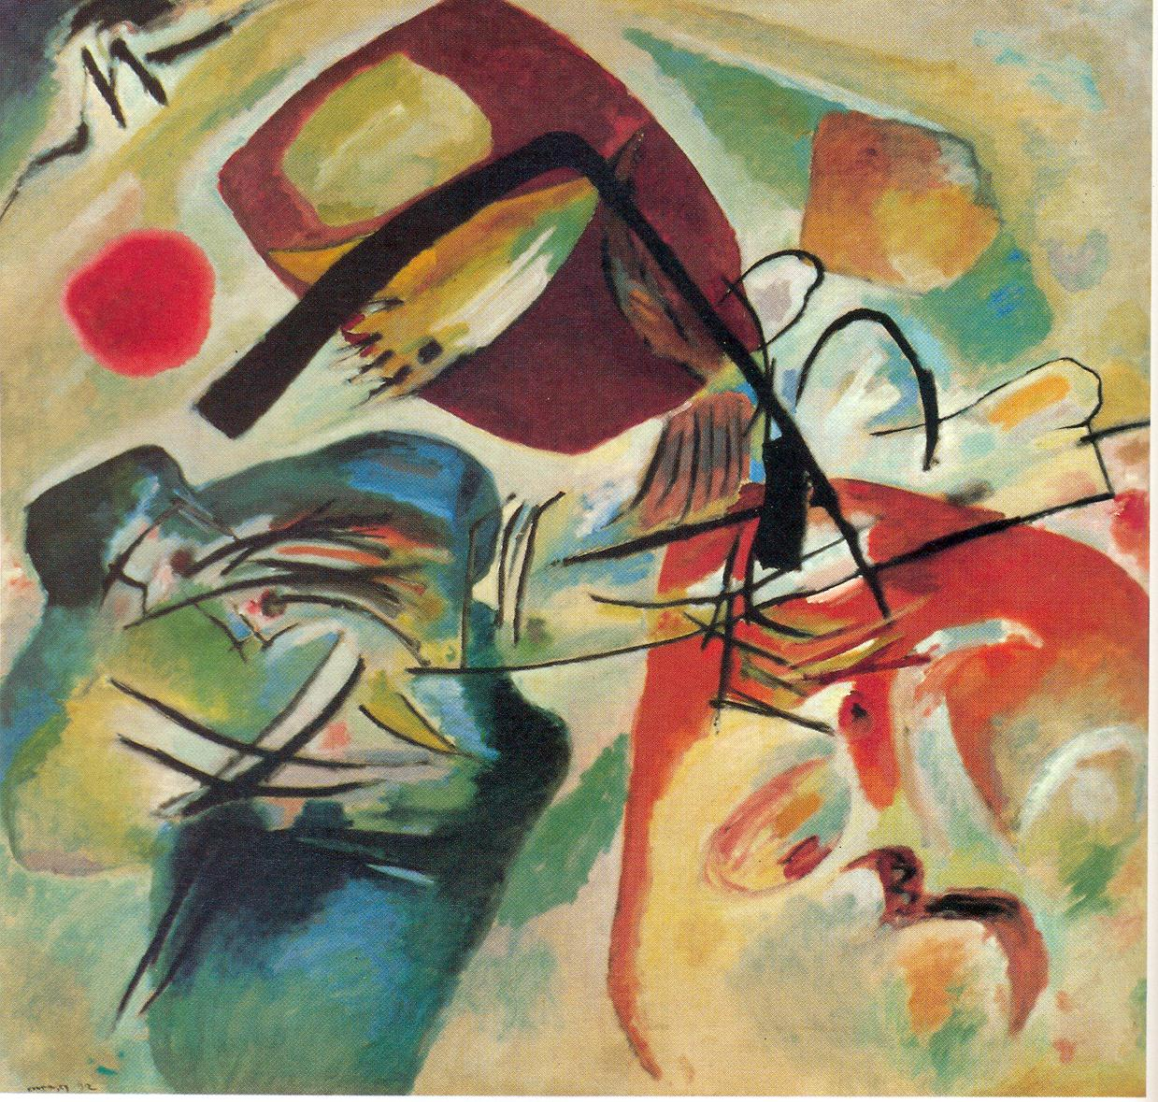
La composizione, d’effetto drammatico, si compone di tre campi di forme che si spingono l’ uno verso l’ altro. L’arco, che in effetti sembra un angolo, aggraffa infatti tutte e tre le forme sostenendo così la funzione equilibratrice. L’ arco nero sembra un’ esplosione di energia e suggerisce l’ immagine di una lotta violenta, in cui le forme rossastre appartengono ad una fazione e la silhouette azzurra che indietreggia alla parte avversa. In quest’ opera Kandisky ha formulato un tema fondamentale della sua attività creativa: il tema della lotta e del contrasto, il tema centrale che la sua epoca dilaniata dalle contraddizioni gli ha assegnato.

ALLEGATO D
“QUADRO CON BORDO BIANCO” di Wassily Kandisky (1913)
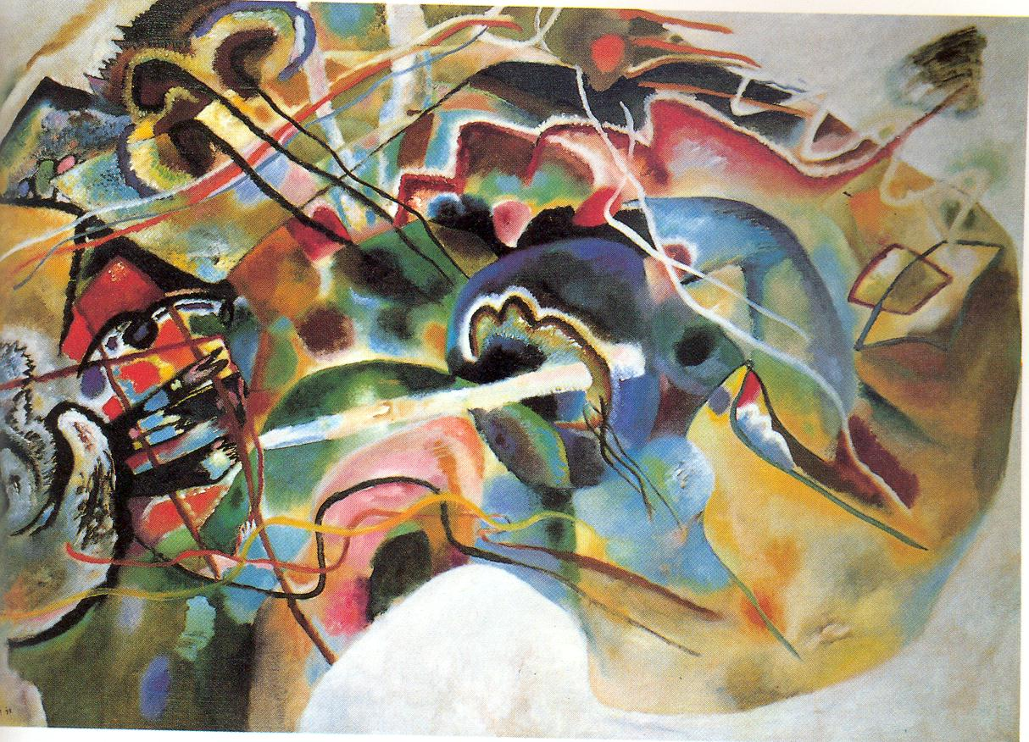
Realizzato prima dello scoppio della
Prima guerra mondiale, al culmine dell’ attività di Kandisky. Qui ricorre il leitmotiv della lotta di San Giorgio con il drago. L’ azione essenziale della lotta viene resa dalla dicotomia del nero con il bianco. La forma blu al centro del quadro è la figura in lotta e la linea che da essa si diparte come una lancia rivolta contro il drago, visibile nella grande forma nera in basso a sinistra. Di notevole importanza è il bordo bianco che racchiude il dipinto e si concentra nelle parti essenziali.

ALLEGATO E
“ADAMO ED EVA” di Gustav Klimt (1917-1918)
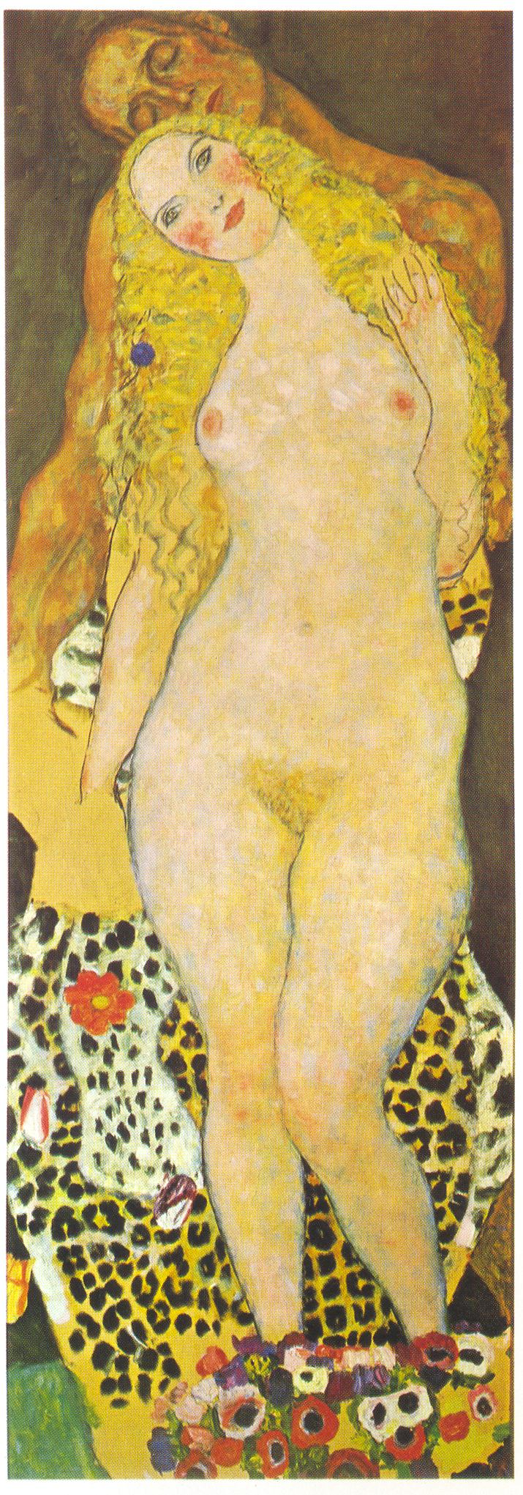

ALLEGATO F
“LO SPOSALIZIO DELLA VERGINE” di Raffaello Sanzio (1504)
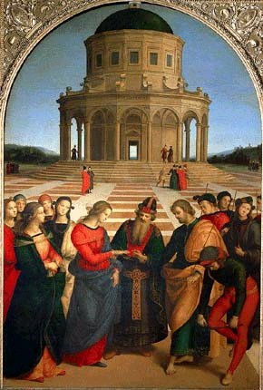

ALLEGATO G
“LA SACRA FAMIGLIA”
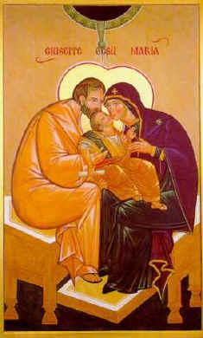
L'icona della Sacra Famiglia è ispirata da un affresco iugoslavo della Scuola di Ochrida, del XIV secolo. Questa immagine della Sacra Famiglia è tratta da un ciclo di affreschi sulla vita della Vergine, risalente all'inizio del XIV secolo e situati nella Chiesa di Ochrid, nella ex Iugoslavia.

ALLEGATO H

GIUSEPPE di P. Luciano Lazzeri
Giuseppe stava preparando la casa per accogliere Maria sua promessa sposa; si erano conosciuti e amati nel villaggio di Nazaret: era una coppia ammirata da tutti e forse anche invidiata per l'armonia, la bellezza, la giovane età e quella serenità che rifletteva qualcosa di divino. Tanta era la loro familiarità con i pensieri di Dio, il Dio dei patriarchi e dei profeti, il Dio che guida la storia a volte in modo sorprendente, sconvolgendo i progetti umani. Che Dio fosse anche “strano”, lo sapeva Giuseppe dalle Scritture, ma non fino al punto di volere che lui accogliesse in casa una sposa con un figlio non generato da lui. Furono giorni terribili percorsi da timori, ipotesi, sospetti, fantasie... Giuseppe non dormiva più da giorni finché una notte un angelo gli si accostò, gli chiuse le palpebre e gli svelò il mistero. Già, gli angeli, i messaggeri che Dio mobilita, appaiono un istante poi se ne vanno, depositando nel cuore una missione da compiere. Era capitato anche a Giacobbe in una notte di tormento. Giuseppe non è venerato come martire, ma la posizione che Dio ha scelto per lui, le sorprese che gli ha messo sul suo cammino, le difficoltà che ha dovuto affrontare per quel figlio “destinato a salvare il popolo dai suoi peccati”, ci fanno pensare che a Giuseppe non è stato così facile e spontaneo dire sempre di sì a Dio. Non fu l'unica volta che Giuseppe ha dovuto dire, nel buio, nell'incertezza, nell'ignoto... “O Dio, di te mi fido e a te mi affido!”. E non fu neppure l'unica mobilitazione di angeli, da quanto appare nei Vangeli. Quando alcuni sapienti dall'Oriente fecero visita al re dei Giudei, nato a Betlemme, si prostrarono davanti al bambino e a sua madre. Matteo non fa cenno al padre che era in casa certamente, ma in disparte, non come parte essenziale della scena. Cosi, come è ogni testimone delle opere di Dio, che gode perché Gesù, “colui che salva il popolo dai suoi peccati”, sia sempre al centro dell'attenzione. Erode, re sanguinario e prepotente, non sopportava che qualcuno gli usurpasse il trono, fosse pure un principe apparso nella più piccola delle città di Giuda. Giuseppe, avvertito in sogno da un angelo, emigrò in Egitto con la sacra famiglia. E non fu questione di pochi giorni. E non pare ci fossero angeli accompagnatori. Ed è per questo che Giuseppe è rappresentato nell'iconografia con un bastone in mano, simbolo dell'emigrante, non certo emblema della vecchiaia, e forse anche arma di difesa da qualche bestia nei paraggi. Il ritorno non fu esattamente una liberazione: un altro tiranno era parcheggiato in trono e allora bisognò cambiare dimora. Non era chiaro come quel figlio salvasse il popolo dai peccati, se Giuseppe si trovò le strade sbarrate da peccatori feroci. Si stabilì con Gesù e Maria a Nazaret. Lì il figlio “cresceva in sapienza, età e grazia presso Dio e presso gli uomini”. Il figlio diventava grande e dimostrava davanti agli uomini che anche nelle cose, negli avvenimenti ordinari, sta qualcosa di grande. Dio è così grande che ci sta anche nelle cose piccole. Nella semplicità, nel silenzio, nella quotidianità, la fede di Giuseppe cresceva e si irrobustiva. Giuseppe taceva, osservava, meditava nel suo cuore, confrontava eventi e parole, e vedeva sempre più in profondità i movimenti , i gesti, le parole, le risposte, le reazioni di suo figlio. Quello che era successo nello smarrimento a Gerusalemme, momenti di angoscia, gli aveva fatto capire che essere padre di quel figlio era compito piccolo di fronte alla Paternità di Dio. Non è stato tutto chiaro e limpido. Ma Giuseppe si fidava. “I genitori non compresero la risposta del figlio” al loro rimprovero dopo lo smarrimento a Gerusalemme. Ma bisognava tornare a Nazaret dove Gesù cresceva in sapienza, età e grazia. E cresceva anche la fede dei genitori. Giuseppe è nominato solo una volta dopo questi fatti, quando la gente parlò di Gesù come del figlio del falegname. Come a dire: suo padre è solo un falegname. Giuseppe non è un martire che ha versato il sangue a causa di Gesù, ma è il santo che ha attraversato la lotta della fede, dal momento dell'annuncio dell'angelo alla sua scomparsa dalla scena. La fede è resistenza al silenzio di Dio, fiducia in lui al di là di ogni evidenza dei sensi, quando le apparenze la contraddicono, o perfino si sforzano di distruggerla. Questo, credo costituisca la grandezza di Giuseppe. Questo credo sia il cammino di ogni credente che procede fianco a fianco di quei fratelli e sorelle che Dio premia con la palma dei martirio.

ALLEGATI 1^ FASE PISTA B

ALLEGATO A

'EI haddai (Gen 49,25), il Dio dei monti
Uno dei nomi più antichi con cui é chiamato Dio é proprio 'EI haddai (Gen 49,25), il Dio dei monti, il Potente, il Maestoso, l'Altissimo, l'Elevato... proprio come un 'alta montagna.
I cristiani celebrano l'amore di Dio che é sceso in mezzo agli uomini, si e abbassato diventando uomo tra gli uomini. È pur vero però che la sua discesa non elimina il nostro sforzo di salita, di ASCESI, verso di lui.
Essere 'asceta' non è solo impresa di qualche santone più o meno pazzoide: è una necessità per chi vuole amare il Signore.
Oggi, infatti, va di moda evitare di progettarsi, cercare l'immediato, lasciarsi guidare dalla spontaneità... un cammino piano.
Vuoi elevarti? Vuoi puntare in alto? Vuoi raggiungere 'EI Haddai?
Se sì, farai parte a pieno titolo della Chiesa invitata, da Gesù, ad essere la città posta sul monte, punto di riferimento degli uomini tentati continuamente di puntare al ribasso.

Fino in cima….
Erano circa le 3 del mattino quando Rodolfo, la vecchia guida alpina, andò a svegliare il signor Giovanni.
Architetto, tutto lavoro e mondanità, il signor Giovanni aveva deciso di trascorrere parte delle sue vacanze in montagna e l'ascensione ad una prestigiosa vetta gli era sembrato quanto di meglio potesse in futuro presentare agli amici; del resto nè lui, nè quelli del suo giro, avevano mai fatto una cosa del genere. «Meglio le Baleari o Cannes» gli avevano detto prima di partire.
«Signor Giovanni, signor Giovanni, presto!» - bussò Rodolfo un po' seccato perché il cliente ancora indugiava in cuccetta... Pane, marmellata, burro, un bicchiere di tè caldo e già si saliva verso l'attacco della via. Occorreva stare vicini alla guida perché la notte era senza luna e ad ogni passo il signor Giovanni rischiava di incespicare tra i sassi. Questa gita già gli piaceva poco; Rodolfo poi era silenzioso e si limitava a qualche avvertimento. Quando con il fiato grosso il signor Giovanni stava per chiedere all'accompagnatore di fermarsi per riposare un poco, si arrivò ai bordi del ghiacciaio. In quattro e quattr'otto si trovò infagottato, legato come al guinzaglio, 'armato' di piccozza e ramponi e sempre dietro a questo montanaro instancabile dai modi bruschi che oramai rimpiangeva di aver contattato. «Quanta fatica per un po' di gloria con gli amici» - pensava tra sè il signor Giovanni, a cui seppur stanco, infastidito e un po' intimorito, non rimaneva che affidarsi alla perizia della guida.
Il silenzio dei monti era rotto solo dal rumore dei ramponi che entravano nella neve dura e dall'affanno dei polmoni. Il capo del signor Giovanni era stato fino ad allora chino sul terreno quasi a fare economia di ogni briciola di energia ma l'impulso a gridare con rabbia a Rodolfo di fermarsi e tornare, gli aveva fatto alzare il viso ed ecco che la visione di un'alba incantevole gli troncò il comando in gola. L'ammirazione per quanto aveva innanzi agli occhi gli rese meno invisi la fatica e il freddo tanto che quasi se ne dimenticò.
La guida, che conosceva bene la psicologia dei clienti di città, decise allora una sosta per uno spuntino e nemmeno allora cessò lo stupore del signor Giovanni che di continuo girava il capo e gustava la vista di quei colossi di roccia e ghiaccio, il silenzio incorrotto, il cielo così terso e turchese.
Rodolfo, consapevole di tutto ciò, sorrideva sotto i folti baffi.
Il cammino in salita riprese, la fatica pure, ma da quel momento accettata serenamente; la voglia di camminare non diminuì neppure dopo un rischioso scivolone perché Giovanni aveva sempre il naso all'insù.
La vetta fu raggiunta verso mezzogiorno. Solo allora Rodolfo e Giovanni guardandosi dritto negli occhi sorrisero e si strinsero calorosamente la mano.
“Se fossi stato più accondiscendente con lei” - disse Rodolfo – “certamente mi avrebbe pregato di tornare indietro”.
“Grazie, perché adesso questa pace e questa gioia appartengono finalmente anche a me” - rispose Giovanni.
Giovanni non scattò neppure una foto perché nulla poteva raffigurare la bellezza di quanto adesso aveva così chiaro e brillante nel cuore.

ALLEGATO B

COMMENTO ALL’ ICONA DELLA NATIVITA’

Testi da Narrativa dell’immagine di Spidlìk e Rupnik

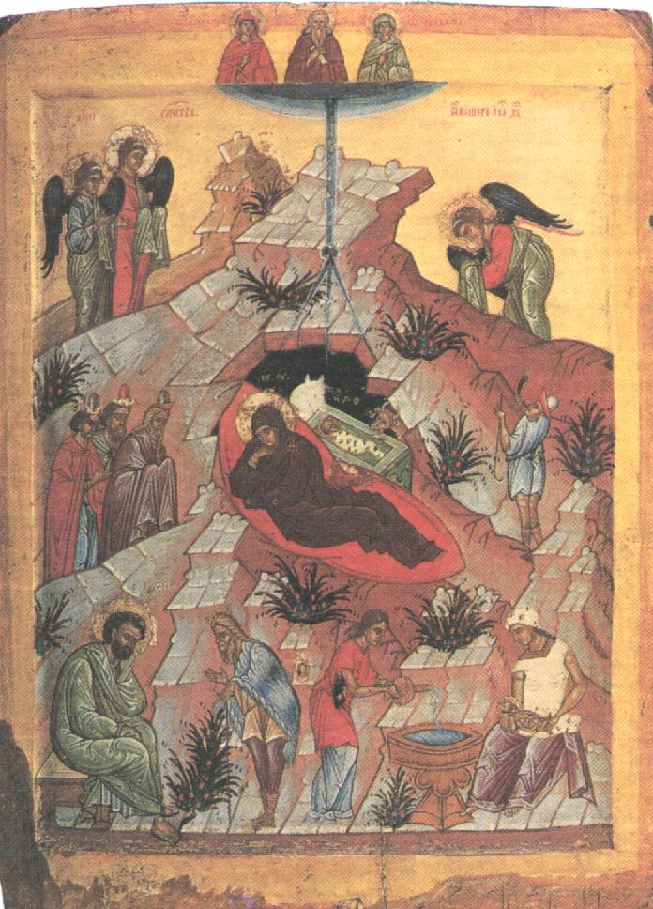
La grotta
Al centro è collocata la grotta di Betlemme.
Qui è apparsa, nella pienezza dei tempi, la grazia del Salvatore (cf Tt. 2,11), per riconciliare tutti, sia i lontani che i vicini (cf Ef. 2,17). Ma nella nascita è presente l’annuncio della morte…La grotta ha la forma di tomba, la culla è un sepolcro e le fasce del bambino sono quelle di un morto. Gesù è nato per morire. Il volto della Madre, benedetta fra tutte le donne, è pieno di tristezza. Come tutte le madri, Maria partorisce un figlio destinato a morire. Questa volta però per far vivere con la sua resurrezione i figli di Eva.
La mangiatoia
Il sarcofago in cui è deposto il bambino è anche una mangiatoia (cf. Lc 2,7.12.16) accanto ci sono il bue e l’asino. La scrittura ci dice che l’uomo cacciato dall’Eden era rivestito di una pelle di animale. Alcuni Padri spiegano che egli da allora percepisce la sua corporeità in maniera animalesca, vive continuamente ossessionato dalla paura della morte. Cerca di autosalvarsi come una bestia pressata a mangiare per sopravvivere. La mangiatoia, cioè il luogo del peccato, soddisfa questo istinto di sopravvivenza. Ognuno di noi ha un peccato che compie ripetutamente. Da questo peccato ci si aspetta un po’ di gratificazione, di affermazione, di salvezza. Per questo se Dio voleva di nuovo incontrare l’uomo doveva mettersi là dove l’uomo pecca, dove è l’idolo su cui ha puntato lo sguardo. Cristo viene deposto in una mangiatoia. Rinunciando ad essere il Dio della gloria (la Kenosis di Fil 2,5), si spoglia di tutto ciò che è divino e nasce nella mangiatoia. E’ il luogo a cui l’uomo torna sempre, perché torna sempre al suo peccato.

I Magi
Immagine dello sforzo umano che cerca di penetrare i misteri di dio. Nel loror procedere dall’oriente verso la stella, i magi sono il simbolo dell’umanità alla ricerca del paradiso perduto.

Gli Angeli
Dio è in alto, due angeli guardano in su. Un angelo ha lo sguardo rivolto al pastore: non basta sforzarsi per salire sul monte. E’ giunta l’ora in cui Dio scende dall’alto. Bisogna però essere puri di cuore per vederlo (cf. Mt 5,8).

Le due donne
Lavano il bambino come ogni uomo appena nato, Gesù è vero uomo. Le due donne sono pronte, secondo le narrazioni apocrife, a rendere testimonianza della nascita verginale di Cristo venuto al mondo come uomo.

San Giuseppe
I dubbi di Giuseppe, tentato dal diavolo sotto le spoglie del pastore, rappresentano le nostre eterne esitazioni. Non riusciamo a comprendere né la potenza di Dio né la grandezza dell’uomo. La divinità di Gesù viene infatti svelata a Giuseppe dall’angelo.

ALLEGATO C

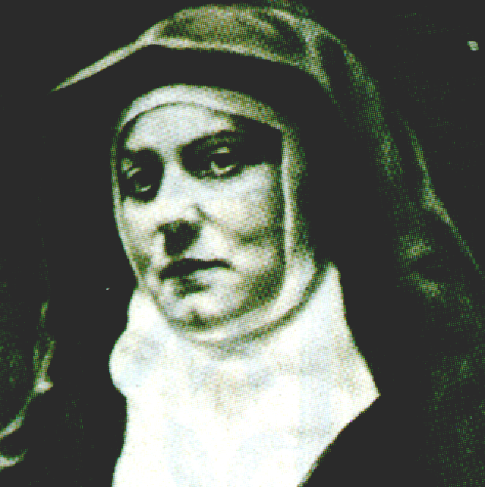
Edith Stein, Santa Teresa Benedetta della Croce
Nata nel 1891, da una famiglia ebrea, la verità la cerca anzitutto negli studi filosofici, ma anche nell'impegno sociale. Nel 1917 diventa dottore in filosofia laureandosi nella università di Friburgo. Nel 1923 è professoressa nell’ università di Spira.
C'è un periodo della sua vita in cui si dichiara atea, ma non cessa di cercare e la sua ricerca la conduce vicina al cattolicesimo, fino a che, il 1 gennaio 1922, riceve il Battesimo.
Non cessa il suo cammino nella fede e la sua ricerca vocazionale. Si nutre del catechismo, del messale e degli scritti di S. Teresa d'Avila. Desiderosa di maggiore contemplazione, diventa carmelitana.
Partecipa quotidianamente all'Eucaristia.
Perseguitata dal nazismo, in quanto ebrea, deportata ad Auschwitz insieme alla sorella, viene uccisa, nella camera a gas, il 9 agosto 1942.

“II cuore dell'uomo racchiude un grande potenziale nascosto, un germe di vita, che però rischia di essere soffocato nella sua crescita da rovi ed erbacce... Le potenze virtuali che portiamo in noi hanno bisogno di rivolgersi verso una luce che le guidi sicura, verso una forza che le liberi e permetta loro di fiorire. Sono la luce e la forza della grazia divina».

«Nel tempo che ha immediatamente preceduto e seguito la mia conversione, desideravo condurre vita religiosa, ossia lasciare da parte gli eventi della terra per occuparmi unicamente delle cose di Dio. A poco a poco tuttavia ho capito che altro al mondo ci era richiesto e che anche in una vita contemplativa ogni legame esterno non deve venir troncato... Mi apparve infatti che, più una persona è attirata verso Dio, più deve uscire da se stessa per andare verso il mondo, al fine di portarvi l'amore divino».

«Grande distanza corre tra l'essere soddisfatti di sé ritenendosi "buon cattolico" che "fa il suo dovere", e l'abbandono totale del Figlio di Dio, che ha affidato la propria vita al Padre e cammina con Lui, mano nella mano, tutto aspettando da Lui, con la semplicità del bambino e l'umiltà del pubblicano. Una volta che l'anima ha percorso quella distanza, non può più tornare indietro».

“In questa epoca è urgente compiere passi concreti, a partire dall’apertura alle donne di spazi di partecipazione in vari settori e a tutti i livelli, anche nei processi di elaborazione delle decisioni, soprattutto in ciò che le riguarda”

Dal Catechismo degli adulti

Dall’ordine a Dio [30]
Beato chi sa meravigliarsi! La bellezza, la varietà, l’ordine mirabile delle cose, la complessità delle strutture viventi, il mistero della persona umana, intelligente e libera, che torna a sbocciare in ogni bambino che nasce, il semplice fatto che la natura sia intelligibile alla nostra mente: tutto rinvia a una Intelligenza creatrice.Una cattedrale è ben più che un mucchio di pietre; è una nuova unità ordinata. Per questo le pietre da sole non diventano cattedrale: hanno bisogno di un progetto e di un architetto. Non è pensabile che gli elementi che compongono i corpi dell’universo da soli siano capaci di organizzarsi, fino a formare esseri diversissimi tra loro, di inaudita complessità e con qualità e funzioni originali.
Se nel corso dell’evoluzione il più emerge dal meno, non può trattarsi di un fatto automatico o casuale. Gli elementi naturali, sebbene abbiano un ruolo attivo, non spiegano tutto. Per convergere in una nuova e più perfetta unità, devono essere assunti da un’Intelligenza ordinatrice e creatrice. Questa causa suprema fa emergere la novità dalla continuità dello sviluppo. Sostiene le cause naturali, non interferisce, non si pone accanto, come se fosse una di esse, magari la più potente. Si colloca a un livello diverso, trascendente e immanente nello stesso tempo.

Dallo spirito umano a Dio [31]
Si può risalire a Dio non solo a partire dal mondo, ma anche dallo spirito umano. È facile rendersi conto che siamo limitati nel conoscere e nel volere: non possediamo la verità intera né la felicità completa; non conosciamo pienamente neppure un filo d’erba e non riusciamo ad allungare la nostra vita di “un’ora sola” (Lc 12,25); errori e peccati ci opprimono. Tuttavia conosciamo una cosa dopo l’altra, raggiungiamo un bene dopo l’altro, passiamo da un’esperienza all’altra in un dinamismo inesauribile. Non possiamo fermarci a nessun traguardo. Giudichiamo parziale qualsiasi contenuto di conoscenza, perché lo vediamo nella prospettiva dell’essere, come un’isola sullo sfondo dell’oceano. Siamo liberi in ogni scelta, perché non c’è proporzione tra le mete a portata di mano e il bene che desideriamo. Siamo aperti su un orizzonte infinito con l’intuizione e il desiderio; tutte le cose intorno a noi sembrano sussurrare: “Non siamo noi il tuo Dio. Cerca sopra di noi”.La nostra mente è polarizzata e, per dir così, programmata sull’infinito, come la vista è fatta per la luce. E, come non vediamo la luce in se stessa, ma solo attraverso gli oggetti illuminati, così non conosciamo l’Infinito in se stesso, ma solo attraverso i contenuti particolari della nostra esperienza. L’Infinito, “vita che vivifica ogni vita, luce che illumina ogni luce”, è sempre davanti a noi, anche se non ce ne rendiamo conto: non si tratta di una proiezione illusoria, ma di un presupposto oggettivo del nostro conoscere e volere. Ci attrae a sé con la sua presenza velata e implicita, attraverso le creature; mette in moto e sostiene tutto il nostro agire spirituale.

Verità sapienziale [32]
Nell’universo siamo un granello di polvere, ma dotato di pensiero e di volontà, aperto al mistero infinito. Siamo una minuscola goccia, in cui però si riflette il cielo. Dio ci ha creati capaci di ricevere la sua comunicazione e ora ci offre “nelle cose create una perenne testimonianza di sé”. Ci parla senza fare rumore, con il suo stesso operare.Per udire Dio non basta essere intelligenti; bisogna avere il cuore ben disposto. La sua esistenza è una verità di carattere etico e sapienziale: non la si capisce soltanto, ma la si apprezza, la si accosta in modo appassionato. Può senz’altro essere conosciuta dalla ragione; ma la ragione viene resa disponibile alla ricerca e all’adesione solo quando assumiamo, con l’aiuto della grazia, un atteggiamento umile e rispettoso di meraviglia, fiducia e accoglienza.

